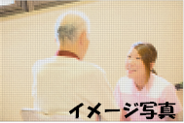

このチラシの表面は平成29年度大阪府介護人材確保連絡会議の成果物です。豊中市では介護人材を確保するために各事業所の取り組みを応援しています。（事業者の活動情報は事業者にお問い合わせください。）

社会福祉法人　＊＊＊＊＊＊＊

＊＊＊＊＊＊＊＊＊＊＊＊＊＊

　ってこんな職場です！！

「利用者の声」

「仕事のやりがい」

「介護職をめざした理由」

「1日の業務スケジュール」

「事業所の紹介」など、

自由に作成してください。

豊中　太郎さん

[就業年数：５年]

社会福祉法人●●

特別養護老人ホーム

▲▲勤務

作成例